МОУ «Сланцевская СОШ №6» (дошкольное отделение)
Конспект игры-викторины в подготовительной группе «Моя Родина – Россия!»
Подготовила:
воспитатель Завьялова Т.В.

Цель: Формирование патриотических чувств на основе беседы о родной стране, малой Родине.
Задачи:
1. воспитывать чувство патриотизма и любви к своей Родине – России;
2. воспитывать в детях чувство товарищества, умение сопереживать и поддерживать друг друга;
3. создать радостное и веселое настроение у детей и родителей.
Методические приемы:
Словесный – беседы (чтение стихов, загадывание загадок); наглядный – демонстрация (рассматривание); игровой – д/и, практический – выполнение заданий.
Предварительная работа:
1. Разучивание пословиц и поговорок о Родине, народных игр, пальчиковой гимнастики «Российская семья».
2. Рассматривание иллюстраций флагов и гербов разных стран и родного города, фотографий города сланцы.
3. Знакомство с народными праздниками и традициями.
4. Составление коротких рассказов о государственных и народных праздниках.
5. Просмотр презентаций патриотического характера.
Оборудование:
1. Проектор.
3. Презентация к занятию.
4. Эмблемы команд на стол и каждому участнику викторины.
5. Фишки.
6. Музыкальное сопровождение.
7. Картинки с изображением герба и флага России, русского национального костюма мужчины и женщины.
8. Карточки с цифрами от 1 до 3 в двух экземплярах.
9. Коробка чёрного цвета.
10. Игрушки: матрёшка.

Ход игры-викторины:
Здравствуйте ребята и дорогие наши гости (родители). Я предлагаю вам принять участие в игре-викторине на тему «Россия – Родина моя». Нам с вами надо разделиться на две команды, и выбрать капитанов. И так я предлагаю командам занять свои места. Я приветствую команду «Умников» и команду «Знаек» (дети и родители занимают свои места за столами).
Теперь вы не просто дети и родители, вы знатоки.
Вы пришли сейчас сюда
Чтобы не лениться
На вопросы отвечать
Много фишек набирать.
Будьте усидчивыми и внимательными, ловкими и находчивыми, потому что за каждый правильный ответ вы будите получать фишку. И так, мы начинаем нашу игру.
Слайд № 1
I тур. «Разминка».
Я буду задавать загадки о Родине, а чья команда быстрее ответит, получит фишку. Приготовились, слушаем:
(ЗАГАДКИ О РОДИНЕ)

II ТУР. «Вопрос - Ответ».
В этом туре будет отвечать одна команда, а потом другая. Отвечать нужно быстро, а если не знаете ответ, то можно посовещаться друг с другом. И так, начинаем.
I команда:
1. Что такое Родина? МЕСТО, ГДЕ МЫ РОДИЛИСЬ И ЖИВЁМ
2. Как называются наша Родина?
3. Как называется главная песня страны? ГИМН
4. Как зовут нашего президента? В. В. ПУТИН
5. Назовите столицу России? МОСКВА
II команда:
1. Как называются граждане, проживающие в России? РОССИЯНЕ
2. Как называется культурная столица нашей Родины? С-Петербург
3. Где можно увидеть флаг России? НА ЗДАНИЯХ, КОРАБЛЯХ, САМОЛЁТАХ, ГРАНИЦЕ, СПОРТИВНЫХ СОРЕВНОВАНИЯХ, МОНЕТАХ.
4. Кого цвета главная книга о защите животных России? Красного
III тур. «Конкурс капитанов».
Этот тур посвящён природе России, участвовать в нём будут только капитаны команд. Но если капитан не знает ответ на мой вопрос, то ему может помочь его команда. Капитаны, подойдите, пожалуйста, к этому столу. Правила такие: надо поднять карточку с цифрой, которая соответствует правильному ответу. Начинаем.
1. Какое дерево называют русской красавицей? Слайд № 2 БЕРЁЗА= 1
2. Какая птица является санитаром леса? Слайд № 3 ДЯТЕЛ = 2
3. Лекарственное растение, растущее вдоль дорожек, которое лечит ранки и ссадины? Слайд №4 ПОДОРОЖНИК = 2
4. Дерево, которое кормит птиц зимой? Слайд №6 РЯБИНА = 1
5. Какие грибы растут на пнях? Слайд №7 ОПЯТА = 3
6. Какое животное не меняет свой мех к зиме? Слайд №9 БЕЛЫЙ МЕДВЕДЬ = 3
Физминутка «Я, ТЫ, ОН, ОНА» первый куплет
IV тур. Посвящается миру во всем мире «Дружба в наших любимых песнях».
Каждой команде предлагается прослушать отрывок из детской песни о дружбе и продолжить слова песни
Слайд № 10 песня «От улыбки..»
Слайд № 11 песня «Всем на свете нужен дом…»
Слайд № 12 песня «Кот леопольд…»
Слайд №13 песня «Дружба крепкая…»
А теперь наступило время для самого загадочного тура нашей игры
V ТУР. «Черный ЯЩИК».
И я прошу внести чёрный ящик.
- Все в шерсти, а кожи нет.

- В них упрячешь две ноги -
И в мороз гулять беги.

- Не ботинки, не сапожки,
Но их тоже носят ножки.
В них мы бегаем зимой:
Утром – в школу,
Днем – домой.
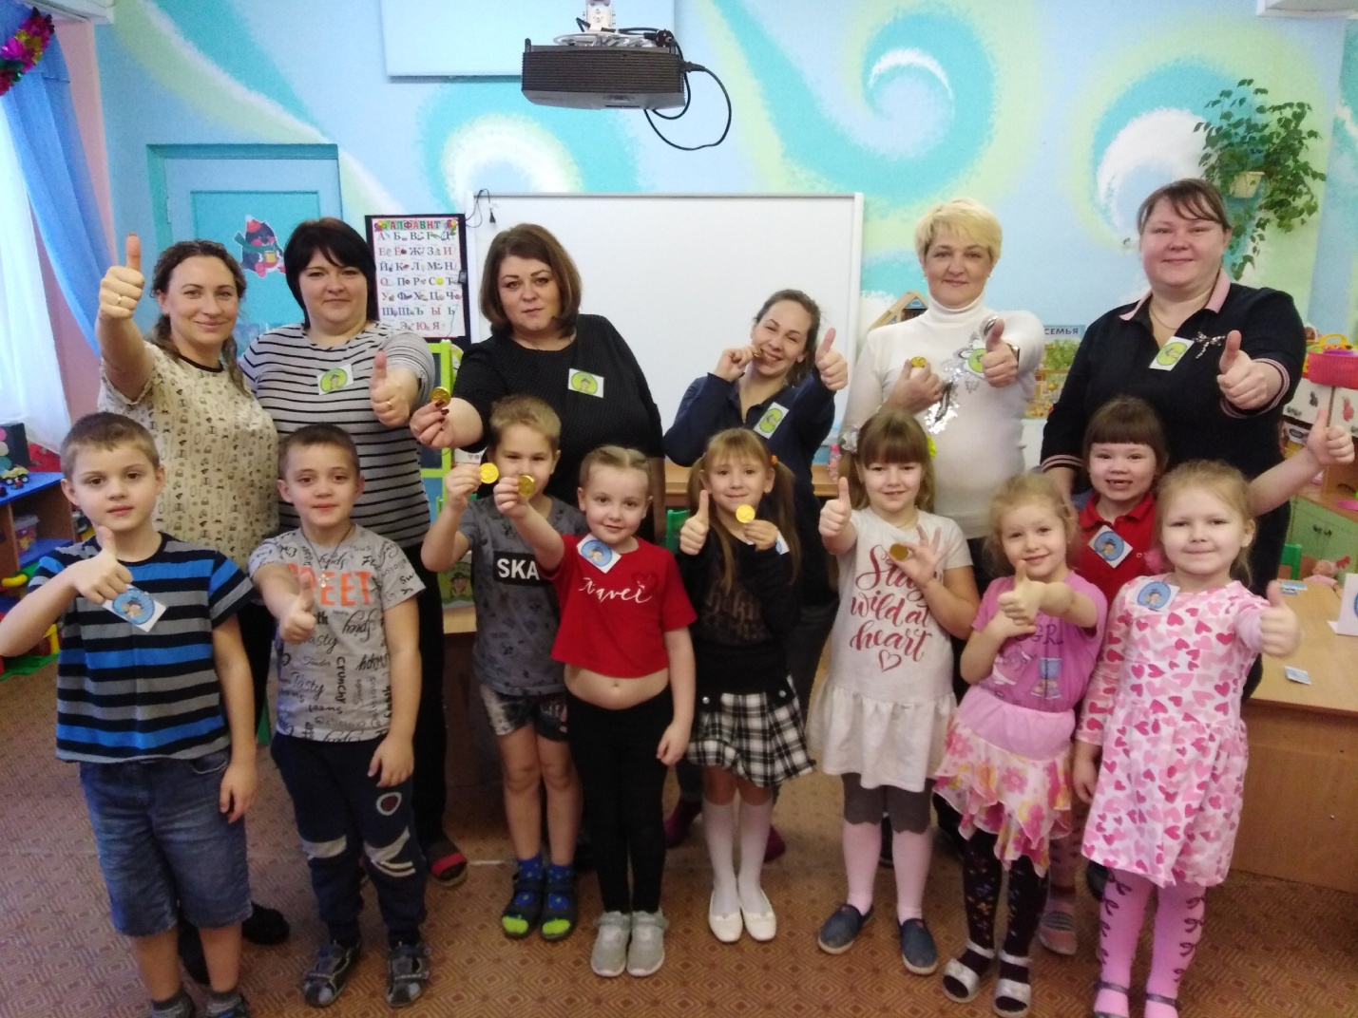
Молодцы. И вот пришла пора для последнего тура нашей игры-викторины.
VI Тур. «Расскажи про место».
Каждому игроку предлагается карточка с изображением любого места нашего города, а в конверте предложены карточки с изображением кто и что делают в этом месте. Игрокам предстоит выбрать нужные карточки и рассказать что это за место, кто посещает это место и что в нем делают.
Например: Парикмахерская – туда ходят люди, они там делают себе стрижку или прическу.
Команды выполняют задание.
В конце викторины подводятся итоги и награждаются команды.

